APPENDIX D07. HOUSEHOLD BROCHURE - SPANISH (GROUP 2A/2B)

Esta información se recopila para ayudar al Servicio de Alimentos y Nutrición a comprender las prácticas de compra de alimentos en las escuelas, la calidad nutricional de las comidas y meriendas escolares, el costo de producción de las comidas escolares y la participación e ingesta dietética de los estudiantes. Se trata de una recopilación voluntaria y el FNS utilizará la información para supervisar las operaciones del programa. En esta recopilación no se solicita ninguna información de identificación personal en virtud de la Ley de Privacidad de 1974. De acuerdo con la Ley de Reducción de Trámites de 1995, una agencia no puede llevar a cabo o patrocinar, y una persona no está obligada a responder, a una recopilación de información a menos que muestre un número de control válido de la OMB. El número de control OMB válido para esta recopilación de información es 0584-0698. El tiempo necesario para completar esta recopilación de información se estima en una media de 0.13 horas por respuesta, incluyendo el tiempo necesario para revisar las instrucciones, buscar en las fuentes de datos existentes, recopilar y mantener los datos necesarios, y completar y revisar la recopilación de información. Envíe sus comentarios sobre esta estimación de la carga o sobre cualquier otro aspecto de esta recopilación de información, incluyendo sugerencias para reducir esta carga, a: U.S. Department of Agriculture, Food and Nutrition Service, Office of Policy Support, 1320 Braddock Place, 5th Floor, Alexandria, VA 22314 ATTN: PRA (0584-0698). No envíe el formulario cumplimentado a esta dirección.

Número de OMB: 0584-0698 Fecha de Vencimiento: 30/06/2027

Escuelas y Familias Trabajando Juntas Para Promover el Bienestar de los Estudiantes

Auspiciado por el Departamento de Agricultura de los Estados Unidos/ Servicio de Alimentos y Nutrición

# ¿Quién está llevando a cabo el estudio?

Mathematica está llevando a cabo este estudio para el Servicio de Alimentos y Nutrición (FNS, por sus siglas en inglés) del Departamento de Agricultura de los Estados Unidos (USDA por sus siglas en inglés).

Mathematica tiene más de 30 años de experiencia estudiando programas de nutrición escolar.

**¿Estoy obligado(a) a participar?** La participación es voluntaria pero incentivada por su distrito escolar y por la escuela. Este estudio es fundamental para ayudar a FNS a entender la nutrición y las comidas escolares para servir mejor a su comunidad.

Como agradecimiento por su participación, los estudiantes recibirán **[$5/$15]** y los padres recibirán **[$25/$15]**. El estudio cumple con la Ley de Derechos Educativos y Privacidad de la Familia (FERPA por sus siglas en inglés).

# Para más información, contacte a:

**Alice Ann Gola**

**Estudio Nacional de Comidas**

**Escolares 2024-2025**

**P.O. Box 2393**

**Princeton, NJ 08543-2393**

**Tel: [FILL]**

**Correo electrónico: [FILL] Fax: 609-799-0005**

**Visite nuestro sitio web:** [**www.mathematica.org**](http://www.mathematica.org/)

# ¿Por qué se está llevando a cabo este estudio?

ESTUDIO NACIONAL DE COMIDAS ESCOLARES 2024-2025

Las escuelas están trabajando para cumplir con los requisitos actualizados en cuanto a alimentos, diseñados para ofrecer comidas más saludables a los niños. Las escuelas también están tratando de promover hábitos saludables de alimentación y ejercicio. FNS está patrocinando este estudio para aprender cómo estos programas de alimentación escolar con auspicio federal están funcionando.

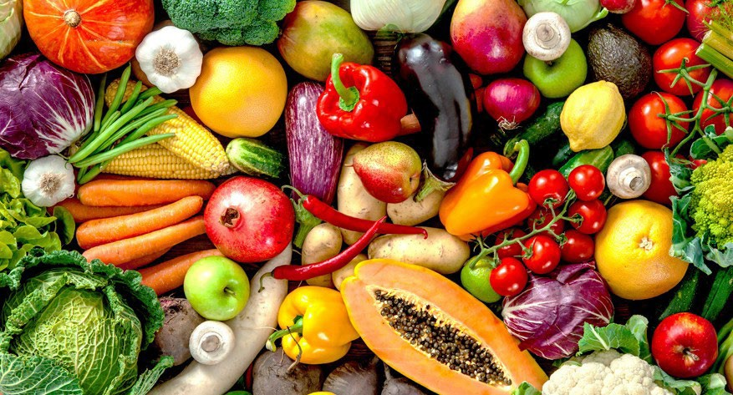

**¿Cómo funcionará el estudio?** Entrevistaremos a estudiantes [y a sus padres]. Preguntaremos sobre qué comen los estudiantes, sus actividades, y sus opiniones sobre las comidas escolares. El estudio representará a todos los estudiantes en escuelas públicas en todo el país. La información que usted y su hijo(a) comparten ayudará a FNS a aprender acerca del programa de alimentación escolar y cómo puede servir mejor a su comunidad. ¡Sus experiencias y opiniones cuentan!

**Mi hijo(a) no come el desayuno ni el almuerzo escolar. ¿Aún debo participar?**

¡Sí! Este estudio es acerca de todos los estudiantes. Es importante que entrevistemos a estudiantes que comen comidas escolares y a aquellos que no las comen. Aunque su hijo(a) nunca haya consumido una comida o merienda ofrecida por la escuela, necesitamos su ayuda. Queremos entender por qué algunas familias no participan en el programa de alimentación escolar.

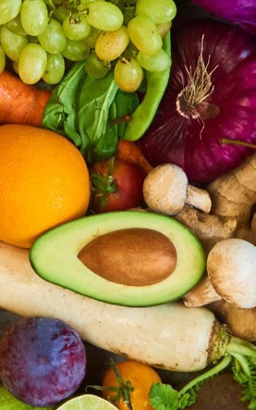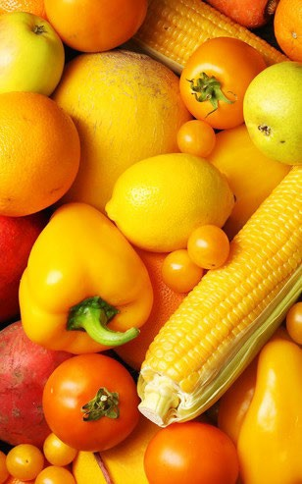

# ¿Se mantendrán privadas mis respuestas?

Toda la información recolectada para el estudio se mantendrá privada a la máxima medida permitida por la ley. Ninguna información sobre estudiantes o familias individuales será compartida ni reportada. Ni estudiantes ni padres serán nombrados ni identificados en ninguna manera.

Su participación no afectará ningún beneficio que pueda recibir ahora ni en el futuro.

# ¿Qué me preguntarán?

La persona que le entreviste puede preguntar acerca de:

* La frecuencia con la que su hijo(a) come alimentos escolares
* Qué come su hijo(a) típicamente y lo que comió en un día específico
* Las características generales del estudiante, sus hábitos de ejercicio
* La satisfacción con el programa de comidas y meriendas escolares

 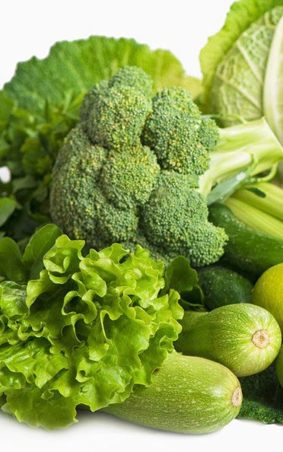 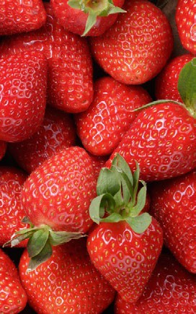

**¿Cuánto tiempo tomará la entrevista?** La entrevista del estudiante se llevará a cabo en la escuela. Tomará cerca de [60/30] minutos. [La entrevista de padres tendrá lugar [por internet/teléfono / presencialmente] y tomará unos 25 minutos].

**¿Qué recibiré por participar?** Como agradecimiento por participar, los estudiantes recibirán **[$5/$15]** [y los padres recibirán **[$25/$15]** después de completar una entrevista.